Федеральное государственное автономное
образовательное учреждение
высшего образования
«СИБИРСКИЙ ФЕДЕРАЛЬНЫЙ УНИВЕРСИТЕТ»

Институт Космических и информационных технологий
Кафедра «Информатика»

ОТЧЕТ ПО ЛАБОРАТОРНОЙ РАБОТЕ №3

Преподаватель ___________ А.С. Черниговский
подпись, дата инициалы, фамилия

Студент КИ15–17Б, 031510065 ___________ Т.В. Радионов
номер группы, зачетной книжки подпись, дата инициалы, фамилия

Красноярск 2017

- Цель, задачи
Цель:
Реализовать в программе два алгоритма:
- сортировка с помощью прямого выбора
- сортировка с помощью прямого обмена
Доп. цель:
Реализовать алгоритм поиска k-ой порядковой статистики
Задачи:
- Строгое соответствие программы и результатов ее работы с полученным заданием
- Самостоятельные тестирование и отладка программы
- Устойчивость работы программы при любых воздействиях, задаваемых пользователем через интерфейс программы
- Предоставление демонстрационного примера и исходного текста программы для защиты

- Описание алгоритмов
- Алгоритм сортировки массива с помощью прямого выбора:
DirectSelectionSort(arr)
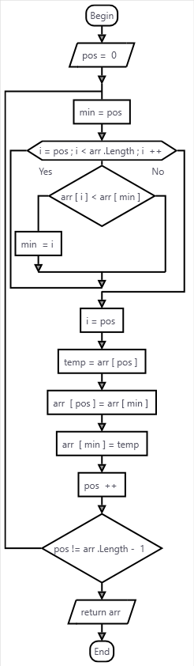

- Алгоритм сортировки массива с помощью прямого обмена:
BubbleSort(arr)
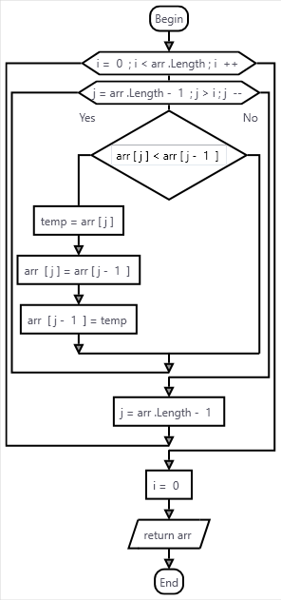

- Код алгоритма
- Алгоритм сортировки массива с помощью прямого выбора:
static int[] DirectSelectionSort(int[] arr)
{
int pos = 0;
do
{
int min = pos;
for (int i = pos; i < arr.Length; i++)
{
counterOfСomparisons++;
if (arr[i] < arr[min])
{
min = i;
}
}
int temp = arr[pos];
arr[pos] = arr[min];
arr[min] = temp;
pos++;
counterOfReshuffles++;
} while (pos != arr.Length - 1);
return arr;
}

- Алгоритм сортировки массива с помощью прямого обмена:
static int[] BubbleSort(int[] arr)
{
for (int i = 0; i < arr.Length; i++)
{
for (int j = arr.Length - 1; j > i; j--)
{
counterOfСomparisons++;
if (arr[j] < arr[j - 1])
{
int temp = arr[j];
arr[j] = arr[j - 1];
arr[j - 1] = temp;
counterOfReshuffles++;
}
}
}
return arr;
}

- Примеры работы программ
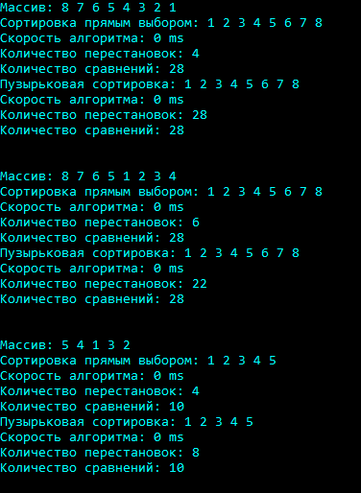
Рисунок 1 – Пример работы программы
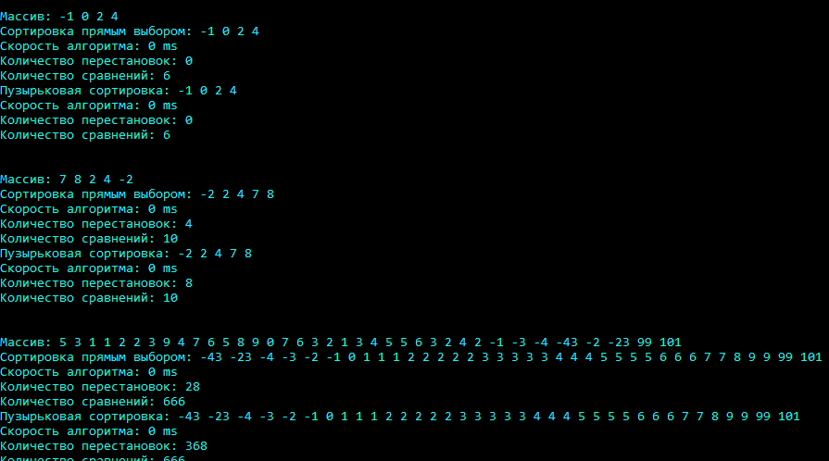
Рисунок 2 – Пример работы программы

- Вывод
В ходе выполнения лабораторной работы были реализованы алгоритмы сортировки массива по прямому выбору и алгоритм сортировки прямым обменом (пузырьком) и рассмотрена эффективность каждого из них. Все поставленные задачи были выполнены.

